"Ертіс ауданының жұмыспен қамту және әлеуметтік бағдарламалар бөлімі" мемлекеттік мекемесімен көрсетілетін мемлекеттік қызметтер регламенттерін бекіту туралы
Күшін жойған
Павлодар облысы Ертіс аудандық әкімдігінің 2013 жылғы 03 қаңтардағы N 3/1 қаулысы. Павлодар облысының Әділет департаментінде 2013 жылғы 23 қаңтарда N 3374 тіркелді. Күші жойылды - Павлодар облысы Ертіс аудандық әкімдігінің 2013 жылғы 19 маусымдағы N 295/5 қаулысымен
РҚАО ескертпесі:
Мәтінде авторлық орфография және пунктуация сақталған.
Ескерту. Күші жойылды - Павлодар облысы Ертіс аудандық әкімдігінің 19.06.2013 N 295/5 қаулысымен.
Қазақстан Республикасының 2000 жылғы 27 қарашадағы "Әкiмшiлiк рәсiмдерi туралы" Заңы 9-1 бабының 4 тармағына, Қазақстан Республикасы Үкіметінің 2010 жылғы 20 шілдедегі "Жеке және заңды тұлғаларға көрсетілетін мемлекеттік қызметтердің тізілімін бекіту туралы" N 745 қаулысына сәйкес, мемлекеттік қызметті сапалы көрсету мақсатында Ертіс ауданының әкiмдiгі ҚАУЛЫ ЕТЕДI:
1. Қоса берiлген:
1) "Жалғызiлiктi, жалғыз тұратын қарттарға, бөгде адамның күтiмiне және жәрдемiне мұқтаж мүгедектерге және мүгедек балаларға үйде әлеуметтiк қызмет көрсетуге құжаттарды рәсiмдеу" мемлекеттiк қызмет регламентi;
2) "Мемлекеттiк бюджет қаражаты есебiнен қызмет көрсететiн мемлекеттiк және мемлекеттiк емес медициналық-әлеуметтiк мекемелерде (ұйымдарда) әлеуметтiк қызмет көрсетуге арналған құжаттарды рәсiмдеу" мемлекеттiк қызмет регламентi;
3) "Мүгедектерге протездiк-ортопедиялық көмек көрсету үшiн оларға құжаттарды рәсiмдеу" мемлекеттiк қызмет регламенті;
4) "Жергілікті өкілді органдардың шешімдері бойынша мұқтаж азаматтардың жекелеген санаттарына әлеуметтік көмек тағайындау және төлеу" мемлекеттiк қызмет регламенті;
5) "Тұрғын үй көмегін тағайындау" мемлекеттiк қызмет регламенті;
6) "Мүгедектерді санаторий-курорттық емдеумен қамтамасыз ету үшін оларға құжаттарды ресімдеу" мемлекеттік қызмет регламенті бекiтiлсiн.
2. Осы қаулының орындалуын бақылау аудан әкiмiнiң орынбасары А. Т. Тілеуоваға жүктелсiн.
3. Осы қаулы алғаш ресми жарияланғаннан кейiн күнтiзбелiк он күн өткен соң қолданысқа енгiзiледi.
Аудан әкiмі Ж. Шұғаев
Павлодар облысы
Ертіс ауданы әкімдігінің
2013 жылғы 03 қаңтардағы
N 3/1 қаулысымен
бекітілді
"Жалғызiлiктi, жалғыз тұратын қарттарға, бөгде адамның
күтiмiне және жәрдемiне мұқтаж мүгедектерге және мүгедек
балаларға үйде әлеуметтiк қызмет көрсетуге құжаттарды
рәсiмдеу" мемлекеттік қызмет регламенті
1. Жалпы ережелер
1. "Жалғызiлiктi, жалғыз тұратын қарттарға, бөгде адамның күтiмiне және жәрдемiне мұқтаж мүгедектерге және мүгедек балаларға үйде әлеуметтiк қызмет көрсетуге құжаттарды рәсiмдеу" мемлекеттік қызметі (бұдан әрі – мемлекеттік қызмет) Павлодар облысы, Ертіс ауданы, Ертіс ауылы, Бөгенбай көшесі, 97 мекен-жайы бойынша орналасқан "Ертіс ауданының жұмыспен қамту және әлеуметтік бағдарламалар бөлімі" мемлекеттік мекемесімен (бұдан әрі – уәкілетті орган) көрсетіледі.
Жұмыс кестесi: демалыс (сенбi, жексенбi) және мереке күндерiн қоспағанда, сағат 13.00-ден 14.30-ға дейiн түскi үзiлiспен күн сайын сағат 9.00-ден 18.30-ға дейiн.
Сондай-ақ Павлодар облысы, Ертіс ауданы, Ертіс ауылы, И.Байзақов көшесі, 14, мекен-жайы бойынша орналасқан "Павлодар облысының халыққа қызмет көрсету орталығы" Республикалық мемлекеттік мекемесінің Ертіс аудандық филиалымен баламалы негізде көрсетіледі.
Жұмыс кестесі: демалыс - жексенбi, түскі үзiлiссіз, күн сайын сағат 9.00-ден 19.00-ге дейiн.
2. Көрсетілетін мемлекеттік қызмет нысаны – автоматтандырылмаған.
3. Мемлекеттік қызмет тегін көрсетіледі.
4. Мемлекеттік қызмет Стандарттың 6 тармағында аталған жеке тұлғаларға (бұдан әрі – тұтынушылар) көрсетіледі.
5. Мемлекеттiк қызмет Қазақстан Республикасы Үкіметінің 2011 жылғы 7 сәуірдегі "Жергілікті атқарушы органдар көрсететін әлеуметтік қорғау саласындағы мемлекеттік қызметтердің стандарттарын бекіту туралы" (бұдан әрі – Стандарт) N 394 қаулысы негiзiнде көрсетіледі.
6. Көрсетiлетiн мемлекеттiк қызметтiң нәтижесi өтініш берушіге үйде әлеуметтiк қызмет көрсетуге құжаттарды рәсiмдеу туралы хабарлама не мемлекеттiк қызмет көрсетуден бас тарту туралы қағаз жеткiзгiштегi дәлелдi жауап болып табылады.
2. Мемлекеттік қызмет көрсету тәртібіне талаптар
7. Мемлекеттiк қызмет көрсету мерзiмдері:
1) мемлекеттік қызметті көрсету мерзімдері тұтынушы қажеттi құжаттарды тапсырған сәттен бастап – он төрт жұмыс күні iшiнде;
2) тұтынушы өтiнiш берген күнi сол жерде көрсетiлетiн мемлекеттiк қызметтi алуға дейiн күтудiң жол берiлетiн ең көп уақыты (талон алғанға дейiн) – 30 минуттан аспайды;
3) тұтынушыға өтiнiш берген күнi сол жерде көрсетiлетiн мемлекеттiк қызметтi тұтынушыға қызмет көрсетудiң жол берiлетiн ең көп уақыты – 15 минуттан аспайды.
8. Мемлекеттік қызметті көрсетуден бас тарту және (немесе) тоқтата тұру үшiн негiздер Стандарттың 16 тармағында көрсетілген.
9. Мемлекеттік қызметті көрсету үшін құжаттарды қабылдау алдын ала жазылусыз және тездетілген қызмет көрсетусіз уәкілетті органның бір жауапты адамымен жүзеге асырылады.
3. Мемлекетті қызметті көрсету барысында
әрекеттер (өзара әрекеттер) тәртібін сипаттау
10. Мемлекеттік қызметті алу үшін тұтынушы Стандарттың 11 тармағында белгіленген құжаттарды ұсынады.
11. Барлық қажеттi құжаттарды тапсырғаннан кейiн тұтынушыға уәкiлеттi органда – тұтынушыны тiркеу және оның мемлекеттiк қызметтi алу күнi, құжаттарды қабылдаған жауапты адамның тегi мен аты-жөнi көрсетiлген талон берiледi.
12. Мемлекеттік қызмет көрсету үдерісіне уәкілетті органда мынадай құрылымдық-функционалдық бірліктер (бұдан әрі – бірліктер) қатысады:
уәкілетті органның бастығы;
уәкілетті органның жауапты адамы.
13. Әрбір бірліктер әкімшілік әрекеттерінің (процедураларының) жүйелілігі және өзара әрекеттері, әрбір әкімшілік әрекеттің (процедураның) атқарылу мерзімін қоса көрсеткенде жазбаша кестелік сипаттамасы осы регламентке 1 қосымшада көрсетілген.
14. Мемлекеттік қызметті көрсету жүрісінде әкімшілік әрекеттердің логикалық жүйелілігі арасындағы қарым-қатынасты көрсететін сызба осы регламентке 2 қосымшада көрсетілген.
4.Мемлекеттік қызметті көрсететін лауазымды
тұлғалардың жауапкершілігі
15. Уәкілетті органның лауазымды қызметкерлері мемлекеттік қызметті көрсету кезінде қабылданған шешімдер мен әрекеттер (әрекетсіздіктер) үшін Қазақстан Республикасының заңдарымен белгіленген тәртіпте жауапкершілікке тартылады.
"Жалғызiлiктi, жалғыз тұратын қарттарға,
бөгде адамның күтiмiне және жәрдемiне мұқтаж
мүгедектерге және мүгедек балаларға үйде
әлеуметтiк қызмет көрсетуге құжаттарды ресiмдеу"
мемлекеттік қызмет регламентіне
1 қосымша
Құрылымдық-функционалдық бірліктер
(бұдан әрі – бірліктер) әрекетінің сипаттамасы
Негізгі үдерістің (жүріс, жұмыс ағыны) әрекеттері
1. | Әрекет N (жүрістің, жұмыс ағынының) | 1 | 2 | 3 | 4
2. | Бірліктердің атауы | Уәкілетті органның жауапты адамы | Уәкілетті органның жауапты адамы | Уәкілетті органның басшысы | Уәкілетті органның жауапты адамы
3. | Әрекеттің (процестің, процедураның, операцияның) атауы және олардың сипаттамасы | Қажетті құжаттарды қабылдау, тіркеу, тұтынушыға талон беру | Түскен құжаттарды қарау, құжаттарды рәсімдеу туралы хабарламаның жобасын не мемлекеттік қызметті ұсынудан бас тарту туралы дәлелді жауап дайындау | Құжаттарды рәсімдеу туралы хабарламаға не мемлекеттік қызметті ұсынудан бас тарту туралы дәлелді жауапқа қол қояды | Тұтынушыға құжаттарды рәсімдеу туралы хабарламаны не мемлекеттік қызметті ұсынудан бас тарту туралы дәлелді жауапты береді
4. | Аяқталу нысаны (мәліметтер, құжат, ұйымдастырушылық-өкімдік шешімі) | Талон | Құжаттарды рәсімдеу туралы хабарламаның не мемлекеттік қызметті ұсынудан бас тарту туралы дәлелді жауаптың жобасы | Құжаттарды рәсімдеу туралы хабарлама не мемлекеттік қызметті ұсынудан бас тарту туралы дәлелді жауап | Құжаттарды рәсімдеу туралы хабарлама не мемлекеттік қызметті ұсынудан бас тарту туралы дәлелді жауап
5. | Орындау мерзімі | 30 минуттан аспайды | 9 жұмыс күні | 3 жұмыс күні | 15 минуттан аспайды
6. | Келесі әрекеттің нөмірі | 2 | 3 | 4
"Жалғызiлiктi, жалғыз тұратын қарттарға,
бөгде адамның күтiмiне және жәрдемiне мұқтаж
мүгедектерге және мүгедек балаларға үйде
әлеуметтiк қызмет көрсетуге құжаттарды ресiмдеу"
мемлекеттік қызмет регламентіне
2 қосымша
Мемлекеттік қызметті ұсыну үдерісінің сызбасы
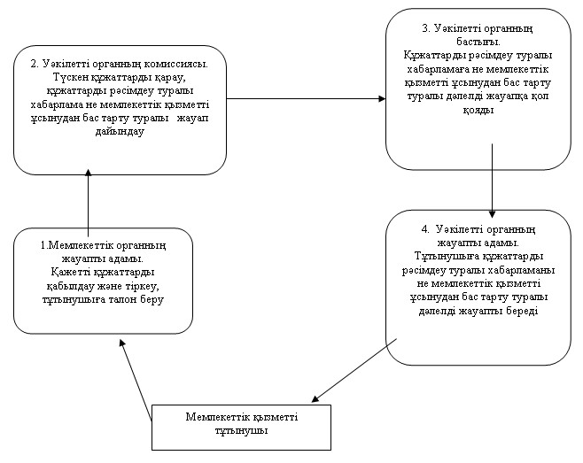
Павлодар облысы
Ертіс ауданы әкімдігінің
2013 жылғы 03 қаңтардағы
N 3/1 қаулысымен
бекітілді
"Мемлекеттiк бюджет қаражаты есебiнен қызмет көрсететiн
мемлекеттiк және мемлекеттiк емес медициналық-әлеуметтiк
мекемелерде (ұйымдарда) әлеуметтiк қызмет көрсетуге арналған
құжаттарды рәсiмдеу" мемлекеттік қызмет регламенті
1. Жалпы ережелер
1. "Мемлекеттiк бюджет қаражаты есебiнен қызмет көрсететiн мемлекеттiк және мемлекеттiк емес медициналық-әлеуметтiк мекемелерде (ұйымдарда) әлеуметтiк қызмет көрсетуге арналған құжаттарды рәсiмдеу" мемлекеттік қызметі (бұдан әрі – мемлекеттік қызмет) Павлодар облысы, Ертіс ауданы, Ертіс ауылы, Бөгенбай көшесі, 97 мекен-жайы бойынша орналасқан "Ертіс ауданының жұмыспен қамту және әлеуметтік бағдарламалар бөлімі" мемлекеттік мекемесімен (бұдан әрі – уәкілетті орган) көрсетіледі.
Жұмыс кестесi: демалыс (сенбi, жексенбi) және мереке күндерiн қоспағанда, сағат 13.00-ден 14.30-ға дейiн түскi үзiлiспен күн сайын сағат 9.00-ден 18.30-ға дейiн.
Сондай-ақ Павлодар облысы, Ертіс ауданы, Ертіс ауылы, И.Байзақов көшесі, 14, мекен-жайы бойынша орналасқан "Павлодар облысының халыққа қызмет көрсету орталығы" Республикалық мемлекеттік мекемесінің Ертіс аудандық филиалымен баламалы негізде көрсетіледі.
Жұмыс кестесі: демалыс - жексенбi, түскі үзiлiссіз, күн сайын сағат 9.00-ден 19.00-ге дейiн.
2. Көрсетілетін мемлекеттік қызмет нысаны – автоматтандырылмаған.
3. Мемлекеттік қызмет тегін көрсетіледі.
4.Мемлекеттiк қызмет Қазақстан Республикасы Үкіметінің 2011 жылғы 7 сәуірдегі "Жергілікті атқарушы органдар көрсететін әлеуметтік қорғау саласындағы мемлекеттік қызметтердің стандарттарын бекіту туралы" (бұдан әрі – Стандарт) N 394 қаулысы негiзiнде көрсетіледі.
5. Мемлекеттік қызмет Стандарттың 6 тармағында аталған жеке тұлғаларға (бұдан әрі – тұтынушылар) көрсетіледі.
6. Өтініш беруші алатын көрсетiлетiн мемлекеттiк қызметтiң нәтижесi мемлекеттiк бюджет қаражаты есебiнен қызметтер көрсететiн мемлекеттiк және мемлекеттiк емес медициналық-әлеуметтiк мекемелерде (ұйымдарда) әлеуметтiк қызмет көрсетуге арналған құжаттарды рәсiмдеу туралы хабарлама не қызмет көрсетуден бас тарту туралы қағаз жеткiзгiштегi дәлелдi жауап болып табылады.
2. Мемлекеттік қызмет көрсету тәртібіне талаптар
7. Мемлекеттiк қызмет көрсету мерзiмдері:
1) мемлекеттік қызметті көрсету мерзімдері тұтынушы қажеттi құжаттарды уәкілетті органға тапсырған сәттен бастап – он жеті жұмыс күні iшiнде;
2) тұтынушы жүгінген сол жерде көрсетiлетiн мемлекеттiк қызметтi алуға дейiн күтудiң ең көп рұқсат етілген уақыты (талон алғанға дейiн) 30 минуттан аспайды;
3) тұтынушыға жүгінген күнi сол жерде көрсетiлетiн мемлекеттiк қызметтi алушыға қызмет көрсетудiң ең көп рұқсат етілген уақыты 15 минуттан аспайды.
8. Мемлекеттік қызметті көрсетуден бас тарту үшiн негiздер Стандарттың 16 тармағында көрсетілген.
9. Мемлекеттік қызметті көрсету үшін құжаттарды қабылдау алдын ала жазылусыз және тездетілген қызмет көрсетусіз уәкілетті органның бір жауапты адамымен жүзеге асырылады.
3.Мемлекетті қызметті көрсету барысында
әрекеттер (өзара әрекеттер) тәртібін сипаттау
10. Мемлекеттік қызметті алу үшін тұтынушы Стандарттың 11 тармағында белгіленген құжаттарды ұсынады.
11. Барлық қажеттi құжаттарды тапсырғаннан кейiн тұтынушыға уәкiлеттi органда – тұтынушыны тiркеу және оның мемлекеттiк қызметтi алу күнi, құжаттарды қабылдаған жауапты адамның тегi мен аты-жөнi көрсетiлген талон берiледi.
12. Мемлекеттік қызмет көрсету үдерісіне уәкілетті органда мынадай құрылымдық-функционалдық бірліктер (бұдан әрі – бірліктер) қатысады:
уәкілетті органның жауапты адамы;
уәкілетті органның бастығы.
13. Әрбір бірілктер әкімшілік әрекеттерінің (процедураларының) жүйелілігі және өзара әрекеттері, әрбір әкімшілік әрекеттің (процедураның) атқарылу мерзімін қоса көрсеткенде жазбаша кестелік сипаттамасы осы регламентке 1 қосымшада көрсетілген.
14. Мемлекеттік қызметті көрсету жүрісінде әкімшілік әрекеттердің логикалық жүйелілігі арасындағы қарым-қатынасты көрсететін сызба осы регламентке 2 қосымшада көрсетілген.
4. Мемлекеттік қызметті көрсететін
лауазымды адамдардың жауапкершілігі
15. Уәкілетті органның лауазымды қызметкерлері мемлекеттік қызметті көрсету кезінде қабылданған шешімдер мен әрекеттер (әрекетсіздіктер) үшін Қазақстан Республикасының заңдарымен белгіленген тәртіпте жауапкершілікке тартылады.
"Мемлекеттiк бюджет қаражаты
есебiнен қызмет көрсететiн мемлекеттiк
және мемлекеттiк емес медициналық-әлеуметтiк
мекемелерде (ұйымдарда) әлеуметтiк қызмет
көрсетуге арналған құжаттарды ресiмдеу"
мемлекеттік қызмет регламентіне
1 қосымша
Құрылымдық-функционалдық бірліктер
(бұдан әрі – бірліктер) әрекетінің сипаттамасы
Негізгі үдерістің (жүріс, жұмыс ағыны) әрекеттері
1. | Әрекет N (жүрістің, жұмыс ағынының) | 1 | 2 | 3 | 4
2. | Бірліктердің атауы | Уәкілетті органның жауапты адамы | Уәкілетті органның жауапты адамы | Уәкілетті органның басшысы | Уәкілетті органның жауапты адамы
3. | Әрекеттің (процестің, процедураның, операцияның) атауы және олардың сипаттамасы | Қажетті құжаттарды қабылдау, тіркеу, тұтынушыға талон беру | Түскен құжаттарды қарау, құжаттарды рәсімдеу туралы хабарламаның жобасын не мемлекеттік қызметті ұсынудан бас тарту туралы дәлелді жауап дайындау | Құжаттарды рәсімдеу туралы хабарламаға не мемлекеттік қызметті ұсынудан бас тарту туралы дәлелді жауапқа қол қояды | Тұтынушыға құжаттарды рәсімдеу туралы хабарламаны не мемлекеттік қызметті ұсынудан бас тарту туралы дәлелді жауапты береді
4. | Аяқталу нысаны (мәліметтер, құжат, ұйымдастырушылық-өкімдік шешімі) | Талон | Құжаттарды рәсімдеу туралы хабарламаның не мемлекеттік қызметті ұсынудан бас тарту туралы дәлелді жауаптың жобасы | Құжаттарды рәсімдеу туралы хабарлама не мемлекеттік қызметті ұсынудан бас тарту туралы дәлелді жауап | Құжаттарды рәсімдеу туралы хабарлама не мемлекеттік қызметті ұсынудан бас тарту туралы дәлелді жауап
5. | Орындау мерзімі | 15 минуттан аспайды | 12 жұмыс күні | 3 жұмыс күні | 15 минуттан аспайды
6. | Келесі әрекеттің нөмірі | 2 | 3 | 4
"Мемлекеттiк бюджет қаражаты
есебiнен қызмет көрсететiн мемлекеттiк
және мемлекеттiк емес медициналық-әлеуметтiк
мекемелерде (ұйымдарда) әлеуметтiк қызмет
көрсетуге арналған құжаттарды ресiмдеу"
мемлекеттік қызмет регламентіне
2 қосымша
Мемлекеттік қызметті ұсыну үдерісінің сызбасы
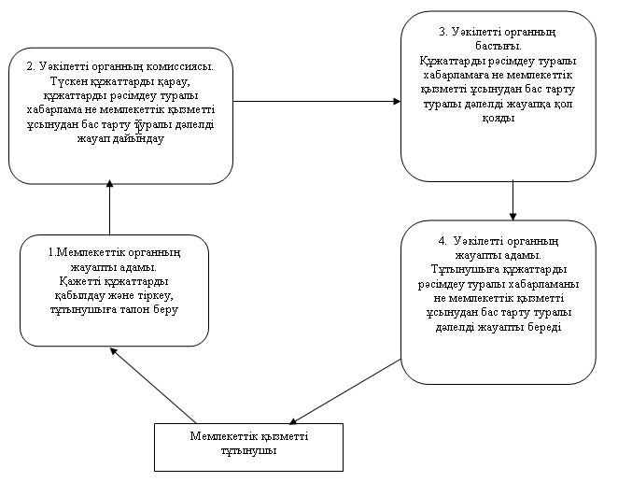
Павлодар облысы
Ертіс ауданы әкімдігінің
2013 жылғы 03 қаңтардағы
N 3/1 қаулысымен
бекітілді
"Мүгедектерге протездiк-ортопедиялық
көмек көрсету үшiн оларға құжаттарды рәсiмдеу"
мемлекеттік қызмет регламенті
1. Жалпы ережелер
1. "Мүгедектерге протездік-ортопедиялық көмек көрсету үшін оларға құжаттарды рәсімдеу" мемлекеттік қызметі (бұдан әрі – мемлекеттік қызмет) Павлодар облысы, Ертіс ауданы, Ертіс ауылы, Бөгенбай көшесі, 97 мекен-жайы бойынша орналасқан "Ертіс ауданының жұмыспен қамту және әлеуметтік бағдарламалар бөлімі" мемлекеттік мекемесімен (бұдан әрі – уәкілетті орган) көрсетіледі. Жұмыс кестесi: демалыс (сенбi, жексенбi) және мереке күндерiн қоспағанда, сағат 13.00-ден 14.30-ға дейiн түскi үзiлiспен күн сайын сағат 9.00-ден 18.30-ға дейiн; сонымен қатар Павлодар облысы, Ертіс ауданы, Ертіс ауылы, И.Байзақов көшесі, 14 мекен-жайы бойынша орналасқан "Павлодар облысының халыққа қызмет көрсету орталығы" Республикалық мемлекеттік мекемесінің Ертіс аудандық филиалы арқылы баламалы негізде көрсетіледі. Жұмыс кестесі: демалыс - жексенбi, түскі үзiлiссіз, күн сайын сағат 9.00-ден 19.00-ге дейiн.
2. Көрсетілетін мемлекеттік қызмет нысаны – автоматтандырылмаған.
3. Мемлекеттік қызмет тегін көрсетіледі.
4.Мемлекеттiк қызмет Қазақстан Республикасы Үкіметінің 2011 жылғы 7 сәуірдегі "Жергілікті атқарушы органдар көрсететін әлеуметтік қорғау саласындағы мемлекеттік қызметтердің стандарттарын бекіту туралы" (бұдан әрі – Стандарт) N 394 қаулысы негiзiнде көрсетіледі.
5. Мемлекеттік қызмет Стандарттың 6 тармағында аталған жеке тұлғаларға (бұдан әрі – тұтынушылар) көрсетіледі.
6. Көрсетiлетiн мемлекеттiк қызметтiң нәтижесi өтініш берушіге протездік-ортопедиялық көмек көрсету үшін мүгедектерге құжаттарды рәсімдеу туралы хабарлама не мемлекеттiк қызмет көрсетуден бас тарту туралы қағаз жеткiзгiштегi дәлелдi жауап болып табылады.
2. Мемлекеттік қызмет көрсету тәртібіне талаптар
7. Мемлекеттiк қызмет көрсету мерзiмдері:
1) мемлекеттік қызметті көрсету мерзімдері тұтынушы қажеттi құжаттарды тапсырған сәттен бастап – он күнтiзбелiк күн iшiнде;
2) тұтынушы өтiнiш берген күнi сол жерде көрсетiлетiн мемлекеттiк қызметтi алуға дейiн күтудiң жол берiлетiн ең көп уақыты (талон алғанға дейiн) – 30 минуттан аспайды;
3) тұтынушыға өтiнiш берген күнi сол жерде көрсетiлетiн мемлекеттiк қызметтi тұтынушыға қызмет көрсетудiң жол берiлетiн ең көп уақыты – 15 минуттан аспайды.
8. Мемлекеттік қызметті көрсетуден бас үшiн негiздер Стандарттың 16 тармағында көрсетілген.
9. Мемлекеттік қызметті көрсету үшін құжаттарды қабылдау алдын ала жазылусыз және тездетілген қызмет көрсетусіз уәкілетті органның бір жауапты адамымен жүзеге асырылады.
3. Мемлекетті қызметті көрсету барысында
әрекеттер (өзара әрекеттер) тәртібін сипаттау
10. Мемлекеттік қызметті алу үшін тұтынушы Стандарттың 11 тармағында белгіленген құжаттарды ұсынады.
11. Барлық қажеттi құжаттарды тапсырғаннан кейiн тұтынушыға уәкiлеттi органда – тұтынушыны тiркеу және оның мемлекеттiк қызметтi алу күнi, құжаттарды қабылдаған жауапты адамның тегi мен аты-жөнi көрсетiлген талон берiледi.
12. Мемлекеттік қызмет көрсету үдерісіне уәкілетті органда мынадай құрылымдық-функционалдық бірліктер (бұдан әрі – бірліктер) қатысады:
уәкілетті органның жауапты адамы;
уәкілетті органның бастығы.
13. Әрбір бірліктер әкімшілік әрекеттерінің (процедураларының) жүйелілігі және өзара әрекеттері, әрбір әкімшілік әрекеттің (процедураның) атқарылу мерзімін қоса көрсеткенде жазбаша кестелік сипаттамасы осы регламентке 1 қосымшада көрсетілген.
14. Мемлекеттік қызметті көрсету жүрісінде әкімшілік әрекеттердің логикалық жүйелілігі арасындағы қарым-қатынасты көрсететін сызба осы регламентке 2 қосымшада көрсетілген.
4. Мемлекеттік қызметті көрсететін лауазымды
тұлғалардың жауапкершілігі
15. Уәкілетті органның лауазымды қызметкерлері мемлекеттік қызметті көрсету кезінде қабылданған шешімдер мен әрекеттер (әрекетсіздіктер) үшін Қазақстан Республикасының заңдарымен белгіленген тәртіпте жауапкершілікке тартылады.
"Мүгедектерге протездiк-ортопедиялық
көмек ұсыну үшiн оларға құжаттарды
ресiмдеу" мемлекеттік қызмет регламентіне
1 қосымша
Құрылымдық-функционалдық бірліктер
(бұдан әрі – бірліктер) әрекетінің сипаттамасы
Негізгі үдерістің (жүріс, жұмыс ағыны) әрекеттері
1 | Әрекет N (жүрістің, жұмыс ағынының) | 1 | 2 | 3 | 4
2 | Бірліктердің атауы | Уәкілетті органның жауапты адамы | Уәкілетті органның жауапты адамы | Уәкілетті органның бастығы | Уәкілетті органның жауапты адамы
3 | Әрекеттің (процестің, процедураның, операцияның) атауы және олардың сипаттамасы | Қажетті құжаттарды қабылдау, тіркеу, тұтынушыға талон беру | Түскен құжаттарды қарау Құжаттарды рәсімдеу туралы хабарламаның жобасын не мемлекеттік қызметті ұсынудан бас тарту туралы дәлелді жауап дайындау | Құжаттарды рәсімдеу туралы хабарламаға не мемлекеттік қызметті ұсынудан бас тарту туралы дәлелді жауапқа қол қояды | Тұтынушыға құжаттарды рәсімдеу туралы хабарламаны не мемлекеттік қызметті ұсынудан бас тарту туралы дәлелді жауапты береді
4 | Аяқталу нысаны (мәліметтер, құжат, ұйымдастырушылық-өкімдік шешімі) | Талон | Құжаттарды рәсімдеу туралы хабарламаның не мемлекеттік қызметті ұсынудан бас тарту туралы дәлелді жауаптың жобасы | Құжаттарды рәсімдеу туралы хабарлама не мемлекеттік қызметті ұсынудан бас тарту туралы дәлелді жауап | Құжаттарды рәсімдеу туралы хабарлама не мемлекеттік қызметті ұсынудан бас тарту туралы дәлелді жауап
5 | Орындау мерзімі | 15 минуттан аспайды | 6 жұмыс күні | 2 жұмыс күні | 15 минуттан аспайды
6 | Келесі әрекеттің нөмірі | 2 | 3 | 4
"Мүгедектерге протездiк-ортопедиялық
көмек ұсыну үшiн оларға құжаттарды
ресiмдеу" мемлекеттік қызмет регламентіне
2-қосымша
Мемлекеттік қызметті ұсыну үдерісінің сызбасы
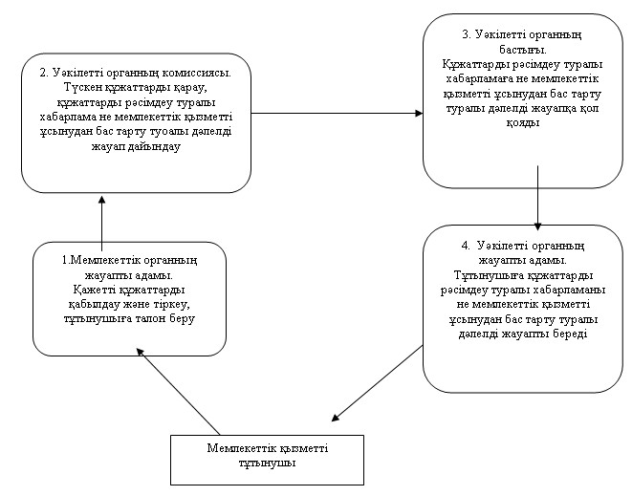
Павлодар облысы
Ертіс ауданы әкімдігінің
2013 жылғы 03 қаңтардағы
N 3/1 қаулысымен
бекітілді
"Жергілікті өкілді органдардың шешімдері бойынша мұқтаж
азаматтардың жекелеген санаттарына әлеуметтік көмек
тағайындау және төлеу" мемлекеттік қызмет регламенті
1. Жалпы ережелер
1. "Жергілікті өкілді органдардың шешімдері бойынша мұқтаж азаматтардың жекелеген санаттарына әлеуметтік көмек тағайындау және төлеу" мемлекеттік қызмет регламенті (бұдан әрі -Регламент) Қазақстан Республикасы Үкіметінің 2011 жылғы 7 сәуірдегі "Жергілікті атқарушы органдар көрсететін, әлеуметтік қорғау саласындағы мемлекеттік стандарттарды бекіту туралы" N 394 қаулысына (бұдан әрі - Стандарт) сәйкес дайындалды.
2. Мемлекеттік қызмет, Павлодар облысы, Ертіс ауданы, Ертіс ауылы, Бөгембай көшесі, 97, мекенжайында орналасқан "Ертіс ауданының жұмыспен қамту және әлеуметтік бағдарламалар бөлімі" мемлекеттік мекемесімен (әрі қарай – уәкілетті орган), жұмыс кестесі демалыс (сенбі, жексенбі) және мереке күндерін қоспағанда, сағ. 13.00-ден сағ. 14.30-ға дейінгі түскі үзіліспен, сағ. 9.00-ден сағ. 18.30-ге дейін күн сайын көрсетіледі.
3. Көрсетілетін мемлекеттік қызметтің нысаны: автоматтандырылмаған.
4. Көрсетілетін мемлекеттік қызметтің нәтижесі әлеуметтік көмек тағайындау туралы хабарлама не мемлекеттік қызмет көрсетуден бас тарту туралы қағаз жеткізгіштегі дәлелді жауап болып табылады.
2. Мемлекеттік қызмет көрсету тәртібі талаптары
5. Мемлекеттік қызмет көрсету мерзімдері:
1) уәкілетті органда мемлекеттік қызмет көрсету мерзімдері тұтынушы қажетті құжаттарды тапсырған сәтінен бастап он бес күнтізбелік күн ішінде;
2) тұтынушы өтініш берген күні сол жерде көрсетілетін мемлекеттік қызметті алуға дейін күтудің жол берілетін ең көп уақыты (талон алғанға дейін) 30 минуттан аспайды;
3) тұтынушыға өтініш берген күні сол жерде көрсетілетін мемлекеттік қызметті тұтынушыға қызмет көрсетудің жол берілетін ең көп уақыты 15 минуттан аспайды.
6. Мемлекеттік қызмет тегін көрсетіледі.
7. Стандарттың 16 тармағында қарастырылған жағдайларда мемлекеттік қызметті көрсетуден бас тартылады.
3. Мемлекеттік қызмет көрсету үдерісіндегі
іс-әрекет (өзара іс-қимыл) тәртібі
8. Мемлекеттік қызмет алу үшін Стандарттың 11 тармағында белгіленген құжаттарды ұсынады.
9. Барлық қажетті құжаттарды тапсырғаннан кейін тұтынушыға уәкілетті органда - тұтынушыны тіркеу және оның мемлекеттік қызметті алу күні, құжаттарды қабылдаған жауапты адамның тегі мен аты-жөні көрсетілген талон беріледі.
10. Мемлекеттік қызмет көрсету үдерісінде мына құрылымдық-функционалдық бірліктер қатысады:
1) уәкілетті органның бас маманы;
2) уәкілетті органның бастығы.
11. Осы регламенттің 1 қосымшасында әрбір іс-әрекеттің орындалу мерзімін көрсете отырып, әрбір құрылымдық-функционалды бірліктер қарапайым іс-әрекеттер (рәсімдер) реттілігінің мәтіндік кестелік сипаттамасы келтірілген.
12. Осы регламенттің 2 қосымшасында олардың сипаттамасына сай іс-әрекеттердің қисынды реттілігі (мемлекеттік қызмет көрсету үдерісінде) мен құрылымдық-функционалды бірліктер арасындағы өзара байланысты көрсететін нобайы ұсынылған.
4. Мемлекеттік қызмет көрсететін
лауазымды тұлғалардың жауапкершілігі
13. Уәкілетті органның лауазымды тұлғаларына мемлекеттік қызмет көрсету барысында олардың шешім қабылдау мен әрекетімен (әрекетсіздігіне) Қазақстан Республикасының заңнамасымен қарастырылған тәртіпте жауапкершілік жүктеледі.
"Жергілікті өкілді органдардың шешімдері
бойынша мұқтаж азаматтардың жекелеген
санаттарына әлеуметтік көмек тағайындау
және төлеу" мемлекеттік қызмет
көрсету регламентіне
1 қосымша
Әрбір құрылымдық - функционалды бірліктер
қарапайым іс-әрекеттер (рәсімдер) реттілігінің
мәтіндік кестелік сипаттамасы
N | Негізгі үдерістің әрекеті (барысы,жұмыстың ағымы)
1. | әрекеттің (барыс, жұмыс ағымының) N | 1 | 2 | 3 | 4 | 5
2. | Құрылымдық-функционалдық бірліктердің атауы | уәкілетті органның бас маманы | уәкілетті органның бастығы | уәкілетті органның бас маманы | уәкілетті органның бастығы | уәкілетті органның бас маманы
3. | Әрекеттің (үдерістің, процедураның, операцияның) атауы және олардың сипаттамасы | Тұтынушы ұсынған құжаттарды қабылдау және тіркеу | Тұтынушы ұсынған құжаттарды қарау | Хабарлама жобасын немесе бас тарту туралы дәлелді жауап дайындау | Хабарламаны немесе бас тарту туралы дәлелді жауапты карау | Кіріс құжаттарды тіркеу кітабында тіркеу
4. | Аяқтау нысаны (деректер, құжаттар, ұйымдастыру-тәртіптік шешім) | Құжаттарды қабылдау туралы талон | Резолюцияға қол қою | Хабарлама жобасын немесе бас тарту туралы дәлелді жауап | Хабарламаны немесе бас тарту туралы дәлелді жауапты қолмен бекіту | Хабарламаны немесе бас тарту туралы дәлелді жауапты беру
5. | Орындау мерзімдері | 30 минуттан аспайды | 1 күнтізбелік күні ішінде | 11 күнтізбелік күні ішінде | 1 күнтізбелік күні ішінде | 15 минуттан аспайды
"Жергілікті өкілді органдардың шешімдері
бойынша мұқтаж азаматтардың жекелеген
санаттарына әлеуметтік көмек тағайындау
және төлеу" мемлекеттік қызмет
көрсету регламентіне
2 қосымша
Іс-әрекеттердің логикалық реттілігі мен
құрылымдық-функционалдық бірліктердің өзара
байланысуын көрсетететін кесте
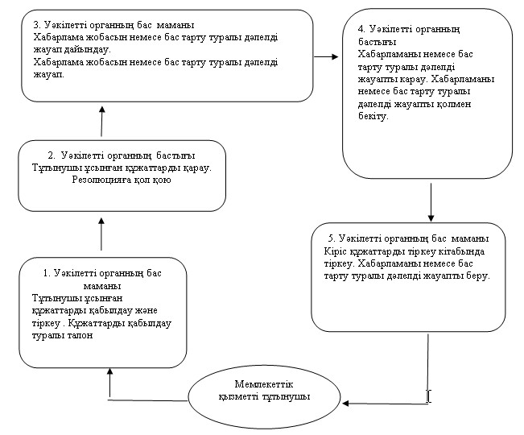
Павлодар облысы
Ертіс ауданы әкімдігінің
2013 жылғы 03 қаңтардағы
N 3/1 қаулысымен
бекітілді
"Тұрғын үй көмегін тағайындау" мемлекеттік қызмет регламенті
1. Жалпы ережелер
1. "Тұрғын үй көмегін тағайындау" мемлекеттік қызметі (бұдан әрі – мемлекеттік қызмет) Павлодар облысы, Ертіс ауданы, Ертіс ауылы, Бөгенбай көшесі, 97, мекен-жайы бойынша орналасқан "Ертіс ауданының жұмыспен қамту және әлеуметтік бағдарламалар бөлімі" мемлекеттік мекемесімен (бұдан әрі – уәкілетті орган) көрсетіледі.
Сонымен қатар мемлекеттік қызмет Павлодар облысы, Ертіс ауданы, Ертіс ауылы, И.Байзақов көшесі, 14, мекен-жайы бойынша орналасқан "Павлодар облысының халыққа қызмет көрсету орталығы" Республикалық мемлекеттік мекемесінің Ертіс аудандық филиалы арқылы баламалы негізде көрсетіледі.
2. Көрсетілетін мемлекеттік қызмет нысаны: автоматтандырылмаған.
3. Мемлекеттік қызмет тегін көрсетіледі.
4. Мемлекеттiк қызмет Қазақстан Республикасы Үкіметінің 2011 жылғы 7 сәуірдегі "Жергілікті атқарушы органдар көрсететін әлеуметтік қорғау саласындағы мемлекеттік қызметтердің стандарттарын бекіту туралы" (бұдан әрі – Стандарт) N 394 қаулысы негiзiнде көрсетіледі.
5. Уәкілетті органда мемлекеттік қызмет демалыс және мереке күндерін қоспағанда, күн сайын, дүйсенбіден жұмаға дейін, белгіленген жұмыс кестесіне сәйкес 13.00-ден 14.30-ға дейінгі түскі үзіліспен сағат 09.00-ден 18.30-ға дейін көрсетіледі.
Орталықтарда мемлекеттік қызмет демалыс және мереке күндерін қоспағанда, күн сайын, дүйсенбіден сенбіге дейін, белгіленген жұмыс кестесіне сәйкес түскі үзіліссіз сағат 9.00-ден 19.00-ге дейін көрсетіледі.
Орталықта қабылдау тездетіп қызмет көрсетусіз, "электрондық" кезек тәртібімен жүзеге асырылады.
Мемлекеттік қызметті алушының қалауы бойынша электрондық кезекті электрондық үкіметтің веб-порталы: www.ertis.pavlodar.gov.kz. арқылы броньдауға болады.
6. Мемлекеттік қызмет жеке тұлғаларға: тұрғын үй көмегін алуға құқығы бар, аталған жерде тұрақты тұратын аз қамтамасыз етілген отбасыларға (азаматтарға) (бұдан әрі – мемлекеттік қызмет алушы) көрсетіледі.
7. Көрсетілетін мемлекеттік қызметтің нәтижесі тұрғын үй көмегін тағайындау туралы қағаз жеткізгіштегі хабарлама не мемлекеттік қызмет көрсетуден бас тарту туралы қағаз жеткізгіштегі дәлелді жауап болып табылады.
2. Мемлекеттік қызмет көрсету тәртібіне талаптар
8. Мемлекеттік қызметті көрсету мерізмдері:
1) мемлекеттік қызмет алушы стандарттың 11 тармағында анықталған қажетті құжаттарды тапсырған сәттен бастап– күнтізбелік он күн ішінде;
2) қажетті құжаттарды тапсырған кезде кезекте күтудің рұқсат берілген ең көп уақыты – 20 минуттан аспайды;
3) мемлекеттік қызметті алушы өтініш берген күні сол жерде көрсетілетін мемлекеттік қызметті алушыға қызмет көрсетудің рұқсат берілген ең көп уақыты – 20 минуттан аспайды;
4) қажетті құжаттарды алған кезде кезекте күтудің рұқсат берілген ең көп уақыты – 20 минуттан аспайды.
9. Мемлекеттік қызметті көрсету үшін құжаттарды қабылдау уәкілетті органның бір жауапты адамымен жүзеге асырылады.
3. Мемлекетті қызметті көрсету барысында
әрекеттер (өзара әрекеттер) тәртібін сипаттау
10. Мемлекеттік қызметті алу үшін тұтынушы Стандарттың 11 тармағында көрсетілген құжаттарды ұсынады.
11. Барлық қажеттi құжаттарды тапсырғаннан кейiн мемлекеттік қызмет алушыға талон берiледi.
12. Мемлекеттік қызмет көрсету үдерісіне уәкілетті органда мынадай құрылымдық-функционалдық бірліктер (бұдан әрі – бірліктер) қатысады:
уәкілетті органның жауапты адамы;
уәкілетті органның арнайы комиссиясы;
уәкілетті органның бастығы.
13. Әрбір бірілктер әкімшілік әрекеттерінің (процедураларының) жүйелілігі және өзара әрекеттері, әрбір әкімшілік әрекеттің (процедураның) атқарылу мерзімін қоса көрсеткенде жазбаша кестелік сипаттамасы осы регламентке 1 қосымшада көрсетілген.
14. Мемлекеттік қызметті көрсету жүрісінде әкімшілік әрекеттердің логикалық жүйелілігі арасындағы қарым-қатынасты көрсететін сызба осы регламентке 2 қосымшада көрсетілген.
4. Мемлекеттік қызметті көрсететін
лауазымды тұлғалардың жауапкершілігі
15. Уәкілетті органның лауазымды қызметкерлері мемлекеттік қызметті көрсету кезінде қабылданған шешімдер мен әрекеттер (әрекетсіздіктер) үшін Қазақстан Республикасының заңдарымен белгіленген тәртіпте жауапкершілікке тартылады.
"Тұрғын үй көмегін тағайындау"
мемлекеттік қызмет
регламентіне
1 қосымша
Құрылымдық-функционалдық бірліктер
(бұдан әрі – бірліктер) әрекетінің сипаттамасы
Негізгі үдерістің (жүріс, жұмыс ағыны) әрекеттері
1. | Әрекет N (жүрістің, жұмыс ағынының) | 1 | 2 | 3 | 4 | 5 | 6
2. | Бірліктің атауы | Уәкілетті органның жауапты адамы | Уәкілетті органның арнайы комиссиясы | Уәкілетті органның жауапты адамы | Уәкілетті органның сектор меңгерушісі | Уәкілетті органның бастығы | Уәкілетті органның жауапты адамы
3. | Әрекеттің (процестің, процедураның, операцияның) атауы және олардың сипаттамасы | Қажетті құжаттарды қабылдау, тіркеу, мемлекеттік қызмет алушыға талон беру | Түскен құжаттарды қарау, тұрғын үй көмегін тағайындау не мемлекеттік қызметті ұсынудан бас тарту туралы шешім қабылдау | Тұрғын үй көмегін тағайындайды. Тұрғын үй көмегін тағайындау туралы хабарламаның жобасын не мемлекеттік қызметті ұсынудан бас тарту туралы дәлелді жауап дайындайды | Тұрғын үй көмегін тағайындауды тексереді | Тұрғын үй көмегін тағайындау туралы хабарламаға не мемлекеттік қызметті ұсынудан бас тарту туралы дәлелді жауапқа қол қояды | Тұрғын үй көмегін тағайындау туралы хабарламаны не мемлекеттік қызметті ұсынудан бас тарту туралы дәлелді жауапты береді
4. | Аяқталу нысаны (мәліметтер, құжат, ұйымдастырушылық-өкімдік шешімі) | Талон | Шешім | Тұрғын үй көмегін тағайындау туралы хабарламаның не мемлекеттік қызметті ұсынудан бас тарту туралы дәлелді жауаптың жобасы | Тұрғын үй көмегін тағайындау туралы шешім | Тұрғын үй көмегін тағайындау туралы хабарлама не мемлекеттік қызметті ұсынудан бас тарту туралы дәлелді жауап | Тұрғын үй көмегін тағайындау туралы хабарлама не мемлекеттік қызметті ұсынудан бас тарту туралы дәлелді жауап
5. | Орындау мерзімі | 20 минуттан ааспайды | 3 күнтізбелік күн | 2 күнтізбелік күн | 2 күнтізбелік күн | 1 күнтізбелік күн | 20 минуттан аспайды
6. | Келесі әрекеттің нөмірі | 2 | 3 | 4 | 5 | 6
"Тұрғын үй көмегін тағайындау"
мемлекеттік қызмет
регламентіне
2 қосымша
Мемлекеттік қызметті ұсыну үдерісінің сызбасы
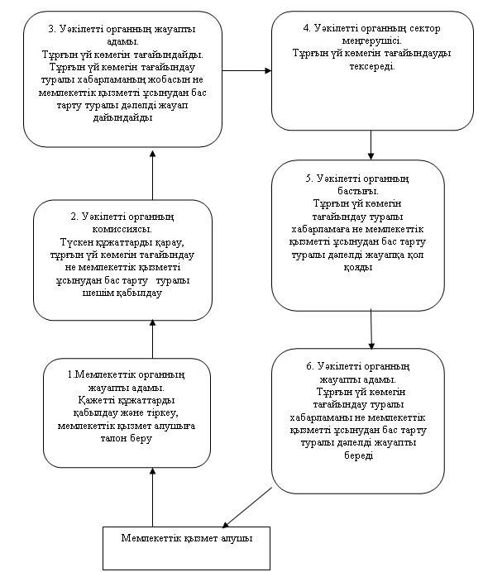
Павлодар облысы
Ертіс ауданы әкімдігінің
2013 жылғы 03 қаңтардағы
N 3/1 қаулысымен
бекітілді
"Мүгедектерді санаторий-курорттық емдеумен қамтамасыз ету үшін
оларға құжаттарды ресімдеу" мемлекеттік қызмет регламенті 1. Жалпы ережелер
1. "Мүгедектерді санаторий-курорттық емдеумен қамтамасыз ету үшін оларға құжаттарды ресімдеу" мемлекеттік қызмет регламенті (әрі қарай-Регламент) Қазақстан Республикасы Үкіметінің 2011 жылғы 7 сәуірдегі "Жергілікті атқарушы органдар көрсететін, әлеуметтік қорғау саласындағы мемлекеттік стандарттарды бекіту туралы" N 394 қаулысына (әрі қарай- Стандарт) сәйкес дайындалды.
2.1Мемлекеттік қызметті "Ертіс ауданының жұмыспен қамту және әлеуметтік бағдарламалар бөлімі" мемлекеттік мекемесі (әрі қарай-уәкілетті орган) ұсынады.
3. Көрсетілетін мемлекеттік қызметтің нысаны: автоматтандырылмаған.
4. Көрсетілетін мемлекеттік қызметтің нәтижесі өтініш берушіге санаторийлік-курорттық емдеумен қамтамасыз ету үшін құжаттарын ресімдеу туралы хабарлама не қызмет көрсетуден бас тарту туралы уәжделген қағаз жеткізгіштегі жауап болып табылады.
5. Мемлекеттік қызмет көрсету тәртібі туралы ақпаратты уәкілетті орган ғимаратында, орталықта орналасқан стенттерден алуға болады.
6. Мемлекеттік қызмет туралы ақпарат Ертіс ауданы әкімдігі ресми сайтында www.ertis.pavlodar.gov.kz. орналасқан.
2. Мемлекеттік қызмет көрсету тәртібі талаптары
7. Мемлекеттік қызмет Ертіс ауылы, Богенбай көшесі, 97, мекенжайы бойынша уәкілетті орган ғимаратында демалыс пен мерекелі күндерден басқа күндері аптасына бес күн, 9-00 сағаттан 18-30 сағатқа дейін 13-00-ден 14-30 сағатқа дейінгі үзіліспен көрсетіледі.
8. Мемлекеттік қызмет көрсету мерзімдері:
1) мемлекеттік қызмет көрсетудің мерзімдері тұтынушы қажетті құжаттарды тапсырған сәттен бастар он жұмыс күні ішінде;
2) тұтынушы өтініш берген күні сол жерде көрсетілетін мемлекеттік қызметті алуға дейін күтудің рұқсат берілген ең көп уақыты бір тұтынушыға қызмет көрсетуге 15 минуттан есептегенде кезектегі адамдардың санына байланысты болады;
3) тұтынушы өтініш берген күні сол жерде көрсетілетін қызмет көрсетудің рұқсат берілген ең көп уақыты 15 минуттан аспайды.
Қабылдау алдын ала жазылусыз және жеделдетіп қызмет көрсетусіз кезек күту тәртібімен жүзеге асырылады.
9. Мемлекеттік қызмет тегін көрсетіледі.
10. Стандарттың 16 тармағында қарастырылған жағдайларда мемлекеттік қызметті көрсетуден бас тартылады.
3. Мемлекеттік қызмет көрсету үдерісіндегі
іс-әрекет (өзара іс-қимыл) тәртібі
11. Мемлекеттік қызмет тұтынушының өзі, немесе сенімхат негізінде әрекет ететін сенімді өкіл келгенде ұсынылады.
12. Мемлекеттік қызмет алу үшін Стандарттың 11 тармағында белгіленген құжаттарды ұсынады.
13. Тұтынушы қажетті құжаттардың барлығын уәкілетті органға тапсырғаннан кейін тіркелген және тұтынушының мемлекеттік қызметті алатын күні, құжаттарды қабылдап алған адамның тегі мен аты-жөні көрсетілген талон беріледі.
14. Мемлекеттік қызмет көрсету үдерісінде мына құрылымдық-функционалдық бірліктер қатысады:
1) уәкілетті органның бас маманы;
2) уәкілетті органның бастығы.
15. Осы регламенттің 1 қосымшасында әрбір іс-әрекеттің орындалу мерзімін көрсете отырып, әрбір құрылымдық-функционалды бірліктер қарапайым іс-әрекеттер (рәсімдер) реттілігінің мәтіндік кестелік сипаттамасы келтірілген.
16. Осы регламенттің 2 қосымшасында олардың сипаттамасына сай іс-әрекеттердің қисынды реттілігі (мемлекеттік қызмет көрсету үдерісінде) мен құрылымдық-функционалды бірліктер арасындағы өзара байланысты көрсететін нобайы ұсынылған.
4. Мемлекеттік қызмет көрсететін
лауазымды тұлғалардың жауапкершілігі
17. Уәкілетті органның лауазымды тұлғаларына мемлекеттік қызмет көрсету барысында олардың шешім қабылдау мен әрекетімен (әрекетсіздігіне) Қазақстан Республикасының заңнамасымен қарастырылған тәртіпте жауапкершілік жүктеледі.
"Мүгедектерді санаторий-курорттық емдеумен
қамтамасыз ету үшін оларға құжаттарды ресімдеу"
мемлекеттік қызметінің регламентіне
1 қосымша
Құрылымдық-функционалды бірліктер әкімшілік іс-әрекеттерінің
өзара қарым-қатынас және реттік сипаттамасы
 | Іс-әрекеттің негізгі үдерісі(барысы, жұмыс ағыны)
1. | Іс-әрекеттің (барысының, жұмыс ағынының) | 1 | 2 | 3 | 4 | 5
2. | Құрылымдық-функционалды бірліктер атауы | Уәкілетті органның бас маманы | Уәкілетті орган бастығы | Уәкілетті органның бас маманы | Уәкілетті орган бастығы | Уәкілетті органның бас маманы
3. | Іс-әрекеттің (үдерістің, рәсімнің, операцияның) атауы және оның сипаттамасы | Тұтынушымен ұсынылған құжаттарды қабылдау және тіркеу | Құжаттарды қарастыру | Хабарламаның немесе қызметті ұсынуда дәлелді бас тарту туралы жауаптың жобасын дайындау | Хабарламаның немесе қызметті ұсынуда дәлелді бас тарту туралы жауаптың жобасын қарау | Журналда тіркеу
4. | Аяқтау нысаны (деректер, құжат, ұйымдық-өкімгерлік шешім) | Құжаттарды қабылдау туралы талон | Қол қою | Хабарламаның немесе қызметті ұсынуда дәлелді бас тарту туралы жауаптың жобасын | Хабарламаға немесе дәлелді бас тарту туралы жауапқа қол қою | Хабарламаны немесе дәлелді бас тарту туралы жауапты беру
5. | Орындау мерзімдері | 15 минуттан аспайды | 1 жұмыс күні | 4 жұмыс күні ішінде | 3 жұмыс күні ішінде | 15 минуттан аспайды
"Мүгедектерді санаторий-курорттық емдеумен
қамтамасыз ету үшін оларға құжаттарды ресімдеу"
мемлекеттік қызметінің регламентіне
2 қосымша
Іс-әрекеттердің қисынды реттілік пен өз ара
байланысты көрсететін схема
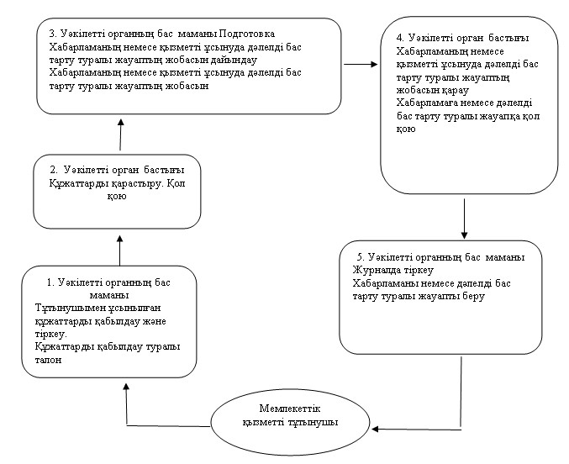

© 2012. Қазақстан Республикасы Әділет министрлігінің «Қазақстан Республикасының Заңнама және құқықтық ақпарат институты» ШЖҚ РМК

